Lehrstuhl: Mitarbeiterliste (gruppiert/alphabetisch) mit XMLTransformer anlegen (Bebilderte Anleitung, Schritt für Schritt)
Nutzung der Forschungsdatenbank (FDB) und des Produkts XMLTransformer zur Einbindung einer Mitarbeiterliste in das Plone-CMS der Universität Freiburg.
Einstellungen für Copy/Paste-User:
- XML-URL: http://forschdb.verwaltung.uni-freiburg.de/servuni/forschdbuni.fdbfbr1
- XML-Parameter
Kostenstelle=110214
Sprache=D
Ausgabeart=xml
Jahr=alle
dokumentart=Mitarbeiter
- XSLT-URL: http://news.tf.uni-freiburg.de/tf-xsl/current/xsl/forschdb_utf8_chermann.xsl
- XSLT-Parameter für gruppierte Mitarbeiterliste:
language=D
employees_listing=grouped_function
employees_image=true
consultation_hours=true
image_float=left
- XSLT-Parameter für alphabetische Mitarbeiterliste:
employees_listing=alphabetical_chair
employees_image=false
language=D
- language sollte entweder D (Deutsch) oder E (Englisch) sein
- Der Parameter für die Kostenstelle muss auf den jeweiligen Lehrstuhl/die jeweilige Einrichtung angepasst werden
 | Die XSLT-Parameter müssen selbstverständlich je nach gewünschter Darstellung der Ausgabe modifiziert werden. Informationen zu den möglichen Parametern finden sich hier: Parameterliste für Stylesheet bei Verwendung der Forschungsdatenbank

Schritt 1: XMLTransformer Objekt anlegen
Als erstes muss ein neues Objekt/ eine neue Seite des Typs XMLTransformer angelegt werden.
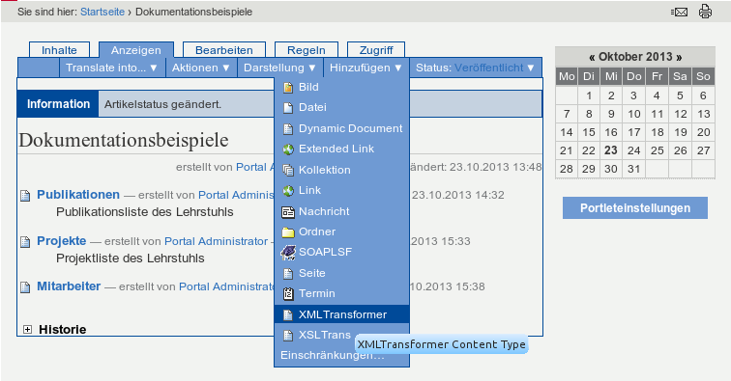

Schritt 2: Parameter einfüllen
Anschliessend müssen die richtigen Parameter eingefüllt werden. Diese können dieser Seite ganz oben entnommen werden.
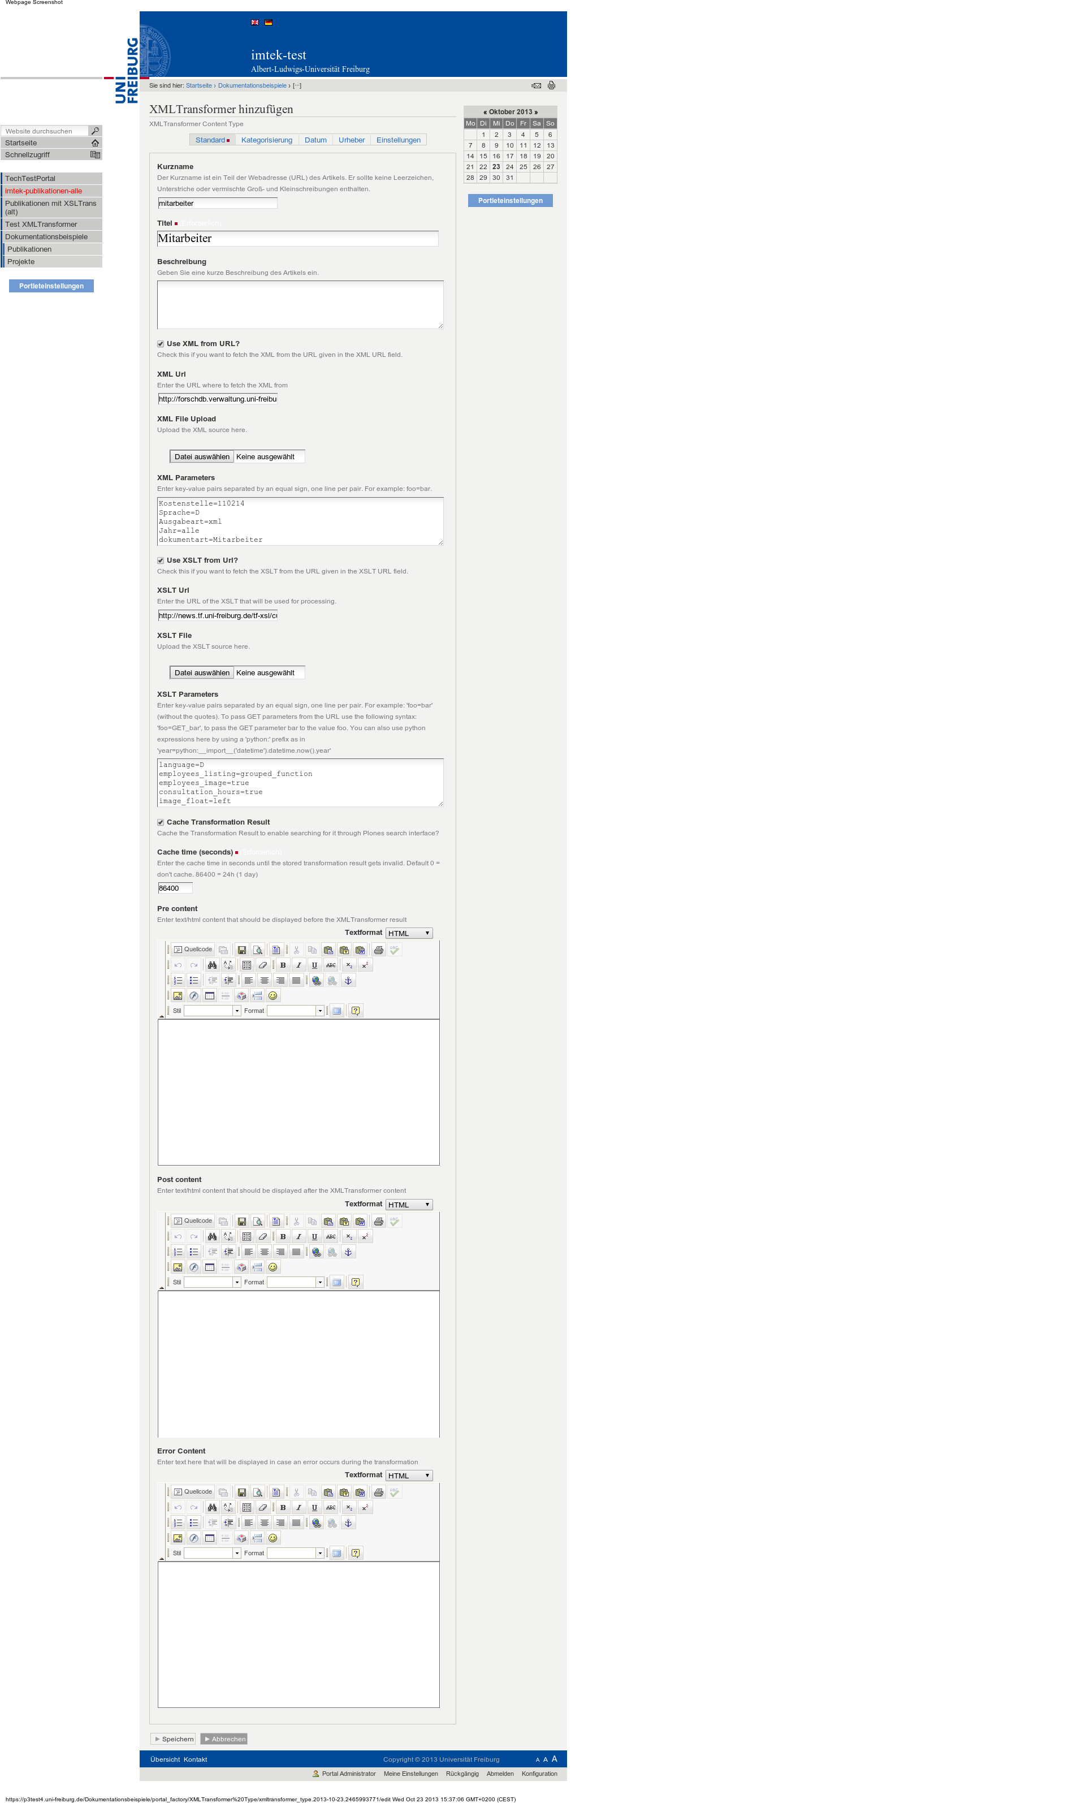

Schritt 3: Seite veröffentlichen
Als letztes muss die Seite noch zur öffentlichen Nutzung freigegeben, d.h. veröffentlicht werden.
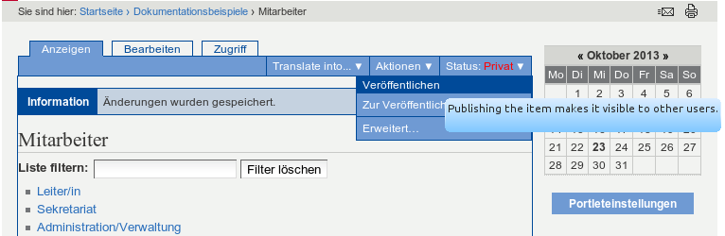

Weitere Schritte
Abschliessend kann die Seite noch übersetzt werden, dann muss die englische Übersetzung noch veröffentlicht werden. Hierbei muss darauf geachtet werden, dass in der englischen Variante der XML-Parameter Sprache=E und der XSLT-Parameter language=E gesetzt werden.

